

СВЕТОДИОДНАЯ УСТАНОВКА "ВРАЩАЮЩАЯСЯ ГОЛОВА"

LM70S

РУКОВОДСТВО ПО ЭКСПЛУАТАЦИИ

ПРЕДУПРЕЖДЕНИЕ: ПРОЧТИТЕ ДАННЫЕ ИНСТРУКЦИИ, ПРЕЖДЕ ЧЕМ ИСПОЛЬЗОВАТЬ УСТРОЙСТВО
- Используйте только поставляемые в комплекте источник и шнур питания. Если Вы не знаете параметры питания в сети общего пользования, свяжитесь с дилером или местным поставщиком электроэнергии.
- Не отламывайте клемму заземления от шнура питания.
- Не пытайтесь поставить на предохранитель «жучка» или использовать предохранитель другого номинала.
- Не пытайтесь ремонтировать устройство самостоятельно, так как снятие крышек может подвергнуть Вас опасности электрошока и другим рискам.
- Позвольте квалифицированным специалистам заняться ремонтом.
Ремонт необходим в том случае, если устройство каким-либо образом было повреждено, например если был поврежден штепсель или шнур питания, в устройство попала жидкость или посторонние объекты, устройство было подвержено воздействию дождя или сырости, не функционирует нормально или было уронено.
- Не удаляйте средства безопасности с поляризованного штепселя или штепселя с заземлением. Поляризованный штепсель это штепсель, один из щупов которого шире другого (при питании от 110 вольт). Штепсель с заземлением оснащен двумя щупами и одним хвостовиком заземления. Широкий щуп и третий хвостовик сделаны для безопасности. Если поставляемый в комплекте штепсель не подходит к розетке питания, проконсультируйтесь с электриком по поводу замены розетки.
- Не пользуйтесь усилителем в сырых или влажных условиях.
- Шнур питания следует отключить от розетки, если Вы не пользуетесь устройством в течение долгого промежутка времени.
- Не наступайте на шнур и избегайте перегибов, особенно близко к штепселю и гнезду устройства.
- Когда приборный или сетевой штепсель используются для выключения устройства, включатель самого устройства останется в положении
ВКЛЮЧЕНО.

ПАНЕЛЬ УПРАВЛЕНИЯ
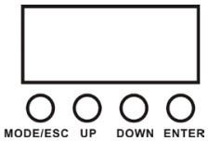
[MODE/ESC] Используется для доступа к системе управления, а так же для перехода на предыдущий уровень меню.
[UP] Прокрутка пунктов меню и числовых значений в порядке убывания. [DOWN] Прокрутка пунктов меню и числовых значений в порядке возрастания.
[ENTER] Используется для выбора и подтверждения/сохранения текущего
выбора.

УПРАВЛЕНИЕ
Настройка контроллера

Настройка режима
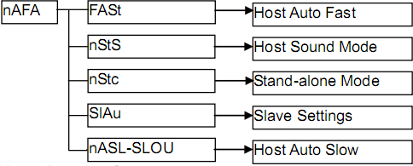

Настройка вращения двигателя
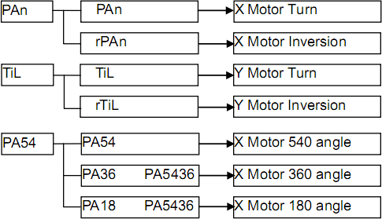

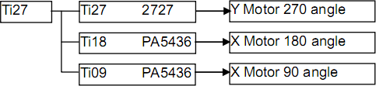
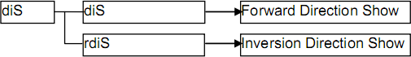
Настройка направления ЖК дисплея
Настройка режима каналов
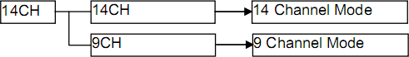
Сброс настроек
Настройка инициализации

Примечание: выбрав нужный режим работы, нажмите кнопку ENTER для подтверждения.

РЕЖИМ 9 КАНАЛОВ

КАНАЛ |  |  | ФУНКЦИЯ
1 | Угол по оси X | 0-255
2 | Угол по оси Y | 0-255
3 | Главный контроллер | 0-8 | Свет выключен
 |  | 9-135 | Затемнение
 |  | 136-240 | Стробоскоп
 |  | 241-255 | Питание ВКЛ/ВЫКЛ
4 | Затемнение КРАСНЫЙ | 0-255 | Затемнение от темного к яркому
5 | Затемнение ЗЕЛЕНЫЙ | 0-255 | Затемнение от темного к яркому
6 | Затемнение СИНИЙ | 0-255 | Затемнение от темного к яркому
7 | Затемнение БЕЛЫЙ | 0-255 | Затемнение от темного к яркому
8 | Скорость | 0-255 | Скорость вращения
9 | Сброс настроек | 150-200

РЕЖИМ 14 КАНАЛОВ

КАНАЛ |  | ФУНКЦИЯ
1 | 0-255 | Панорама
2 | 0-255 | Панорама, высокое разрешение
3 | 0-255 | Наклон
4 | 0-255 | Наклон, высокое разрешение
5 | 0-255 | Скорость
6 | 0-7 | Нет эффекта
 | 8-134 | Затемнение
 | 135-239 | Стробоскоп от медленного к быстрому
 | 240-255 | Свет ВКЛ
7 | 0-255 | Затемнение КРАСНЫЙ
8 | 0-255 | Затемнение ЗЕЛЕНЫЙ
9 | 0-255 | Затемнение СИНИЙ
10 | 0-255 | Затемнение БЕЛЫЙ
11 | Выбор цвета
 | 0-7 | Цветовая палитра 1
 | 8-21 | Цветовая палитра 2
 | 22-34 | Цветовая палитра 3
 | 35-49 | Цветовая палитра 4
 | 50-63 | Цветовая палитра 5
 | 64-77 | Цветовая палитра 6
 | 78-91 | Цветовая палитра 7
 | 92-105 | Цветовая палитра 8
 | 106-119 | Цветовая палитра 9
 | 120-134 | Цветовая палитра 10
 | 135-147 | Цветовая палитра 11
 | 148-161 | Цветовая палитра 12
 | 162-175 | Цветовая палитра 13
 | 176-189 | Цветовая палитра 14
 | 190-203 | Цветовая палитра 15
 | 204-217 | Цветовая палитра 16
 | 218-231 | Цветовая палитра 17
 | 232-255 | Скачок цвета
12 | 0-255 | Скорость цвета

13 | Авто
 | 0-7 | Движение (Авто и Аудио эффект)
 | 8-22 | Авто 1
 | 23-37 | Авто 2
 | 38-53 | Авто 3
 | 54-67 | Авто 4
 | 68-82 | Авто 5
 | 83-97 | Авто 6
 | 98-112 | Авто 7
 | 113-127 | Авто 8
 | 128-142 | Аудио 1
 | 143-157 | Аудио 2
 | 158-172 | Аудио 3
 | 173-187 | Аудио 4
 | 188-202 | Аудио 5
 | 203-217 | Аудио 6
 | 218-232 | Аудио 7
 | 233-255 | Аудио 8
14 | 150-255 | Сброс настроек

ТЕХНИЧЕСКИЕ ПАРАМЕТРЫ
Модель  Параметры | LM70S
Источник света | 7*8 Вт Светодиоды 4-в-1
Питание | Переменное 100-220В, 50/60Гц
Потребляемая мощность | 100Вт
Режимы управления | Авто/Аудио/DMX/Мастер-ведомый
Каналов DMX | 9/14
Габариты | 175 х175 х 235 мм
Вес, нетто/брутто | 2,7/3,5 кг

Аксессуары: Шнур питания, РУКОВОДСТВО ПО ЭКСПЛУАТАЦИИ
ПРИМЕЧАНИЕ: В целях улучшения качества продукции, характеристики и внешний вид устройства могут быть изменены без уведомления.

ГАРАНТИЯ
Электроосветительная установка отвечает утвержденным образцам и требованиям стандартов: Декларация соответствия ТР ТС 020/2011 "Электромагнитная совместимость технических средств", ТР ТС 004/2011 "О безопасности низковольтного оборудования".
Гарантийный срок 6 месяцев со дня продажи его магазином при условии соблюдения покупателем правил хранения и эксплуатации. В случае выявления дефектов производственного характера владелец имеет право на бесплатный ремонт или замену устройства на протяжении гарантийного срока. Претензии по качеству товара без предъявления паспорта со штампом магазина и чека магазина не принимаются.
Гарантийный срок продлевается на время нахождения устройства в ремонте. Отметка о продлении вносится в паспорт.
Гарантия не распространяется на расходные материалы, такие как:
- Лампы
- Кабели
- Динамики
Внимание! Гарантия не распространяется на:
- неисправности, вызванные не соблюдением требований, указанных в Руководстве пользователя;
- неисправности, вызванные попаданием в устройство посторонних предметов или жидкостей
- механические повреждения, произошедшие по вине покупателя.

Наименование | Установка электроосветительная не бытового назначения
Производитель | Big Dipper Laser Science and Technology Co., Ltd Адрес: No. 42, Caiyun Road, Longteng Industrial Area,  Ailian, Longgang District, Shenzhen, P.R. China
Производство | Завод-производитель: Big Dipper Laser Science and Technology Co., Ltd  Адрес: No. 42, Caiyun Road, Longteng Industrial Area, Ailian, Longgang District, Shenzhen, P.R. China
Страна происхождения | Китай
Торговая марка | BIG DIPPER
Маркировка модели (model) | LM70 |  | 
Импортер в Российскую Федерацию: | ООО «Лютнер СПб» 195027, г. Санкт-Петербург, пр-кт. Металлистов, дом 7, литер А, офис 405  Почтовый адрес: 191124, Санкт-Петербург ,а/я 15, тел. (812)  611-00-97  www.lutner.ru
Наименование (модель)
Заводской серийный номер
Дата продажи
Подпись продавца
Штамп продавца

Исправность устройства проверена в присутствии покупателя. С условиями гарантии ознакомлен:
Покупатель

